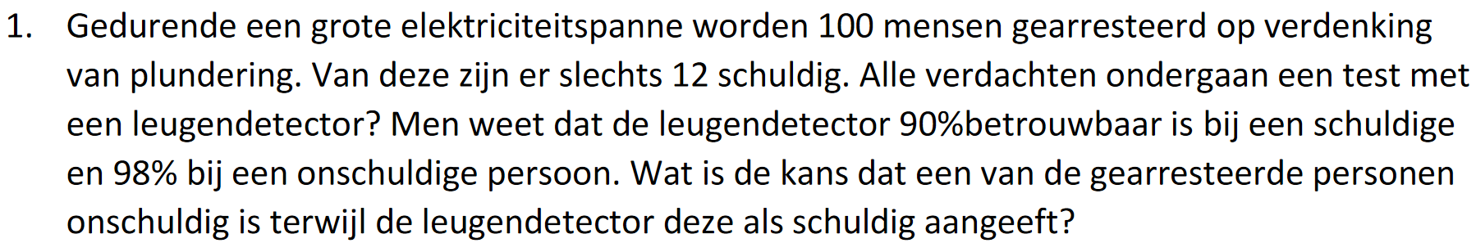
$$S=schuldige mens$$
$$D=Detector geeft schuldig aan$$
$$P\left(S\right)=0.12$$
$$P\left(D|S\right)=0.9$$
$$P\left(D | ¬S\right)=0.98$$
$$P\left(¬S | D\right)=\frac{P(D|¬S)P(¬S)}{P(D)}=\frac{0.98*0.88}{P\left(D | S\right)*P\left(S\right)+P\left(D | ¬S\right)*P(¬S)}=\frac{0.98*0.88}{\left(0.9*0.12\right)+(0.98*0.88)}=\frac{0.8624}{0.9704}=0.89=89\% kans$$
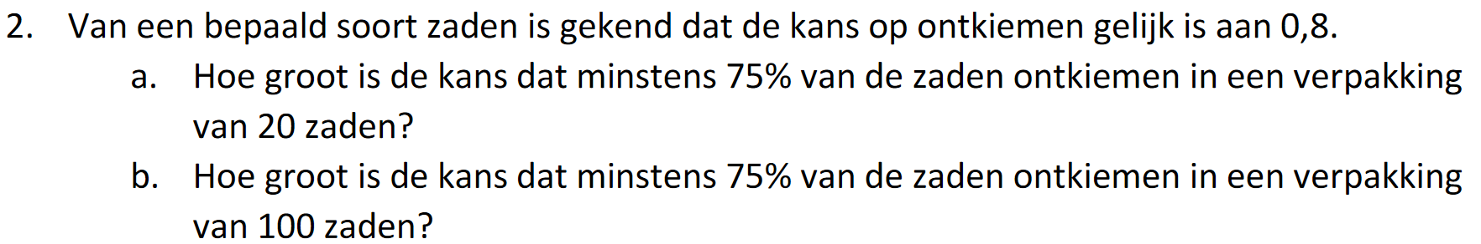
- We zullen dit moeten berekenen via de binomiaal verdeling, omdat een zaad of ontkiemt (1) of niet ontkiemt (0)
$$P\left(X=k\right)= \left({n \atop k}\right)*p^{k}*{\left(1-p\right)}^{n-k}$$

Je kunt dit handmatig op deze manier berekenen:
20*0.75 = 15$→ P\left(X≥15\right)=P\left(X=15\right)+P\left(X=16\right)+P\left(X=17\right)+P\left(X=18\right)+P\left(X=19\right)+P(X=20)$
$$P\left(X=15\right)= \left({20 \atop 15}\right)*{0.8}^{15}*{0.2}^{5}=15504*\left(0.0352\right)*0.00032$$
$$P\left(X=16\right)= \left({20 \atop 16}\right)*{0.8}^{15}*{0.2}^{5}$$
$$P\left(X=17\right)= \left({20 \atop 17}\right)*{0.8}^{17}*{0.2}^{3}$$
$$…$$
$$=0.1739+0.2181+0.2053+0.1368+0.0576+0.0115=0.8032=80.34\% kans$$
- Dit kunnen we wel oplossen met de normale benadering van de binomiaal verdeling
$$Z= \frac{X-μ_{x}}{σ_{x}}$$
$$Z=\frac{74.5-80}{\sqrt{100*0.8*0.2}}=\frac{-5.5}{\sqrt{16}}=\frac{-5.5}{4}= -1.375$$
$$P\left(X≥75\right)=1-P\left(Z≤ -1.375\right)=1-0.0848=0.9152=91.52\% kans$$

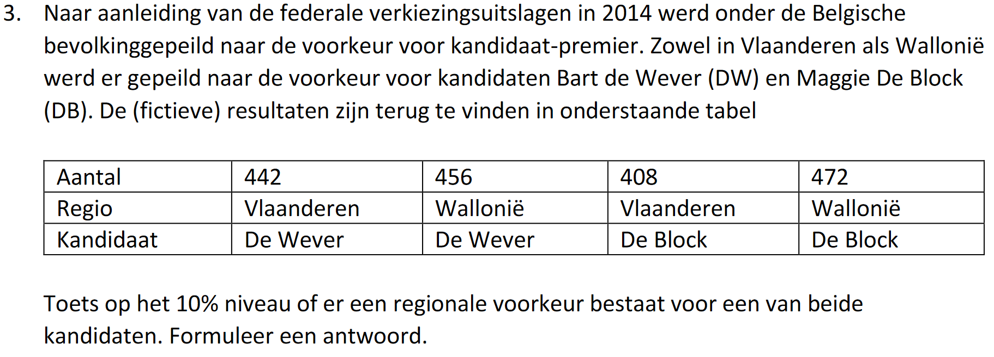
We zullen hierop de Chi-kwadraat toets op moeten gebruiken, omdat we een statisch verband moeten zoeken tussen 2 categorische variabele.
$$H_{0}:p_{vlaanderen, de wever}=p_{wallonie, de wever}$$
$$H_{A}:p_{vlaanderen, de wever}≠p_{wallonie, de wever}$$
We kunnen eerst de tabel omzetten naar iets wat leesbaar is:
Regio | Bart de wever | Magie de block
Vlaanderen | 442 | 408
Wallonië | 456 | 472

Nu kunnen we duidelijk de waardes afleiden en in de formule gebruiken:
$$\sum_{i}{\frac{{\left(O_{i}-E_{i}\right)}^{2}}{E_{i}}}$$
$$O_{i}=Geobserveerde waarden$$
$$E_{i}=\frac{rij_{totaal}*kolom_{totaal}}{Totaal}$$
$$E_{1}=\frac{\left(442+408\right)*\left(442+456\right)}{442+456+408+472}=\frac{850*898}{1778}=429.3$$
$$E_{2}=\frac{928*898}{1778}=468.7$$
$$E_{3}=\frac{850*880}{1778}=420.7$$
$$E_{4}=\frac{928*880}{1778}=459.3$$
$$O_{1}=442, O_{2}=456, O_{3}=408, O_{4}=472$$
$$→\frac{{\left(442-429.3\right)}^{2}}{429.3}+\frac{{\left(456-468.7\right)}^{2}}{468.7}+\frac{{\left(408-420.7\right)}^{2}}{420.7}+\frac{{\left(472-459.3\right)}^{2}}{459.3}=0.376+0.344+ 0.383+0.351=1.454$$
Nu moeten we het tweezijdig aanvaardingsgebied nog opstellen:
$$\left[0, X_{k-1, 1-α}^{2}\right]$$
$$\left[0, X_{4-1, 1-0.1}^{2}\right]$$
$$\left[0, X_{3, 0.9}^{2}\right]$$
$$[0,6.251]$$
Besluit: Omdat 1.454 in het aanvaardingsgebied zit, zullen we de $H_{0}$ niet verwerpen.

